生物 | 班級：___________ ／ 座號：_____ ／ 姓名：________ | 總 分
一、單選題 (30題 每題0分 共0分)
（ ）1.雄性和雌性的生殖母細胞各500個，經減數分裂，分別可形成多少個精子和卵？ (A) 500個、500個 (B) 1,000個、500個 (C) 2,000個、500個 (D) 2,000個、1,000個。

解答 C
解析 一個精母細胞可產生4個精子，一個卵母細胞產生1個卵及3個極體。
（ ）2.(甲)利用限制酶對載體進行切割 (乙)感染至宿主細胞 (丙)利用限制酶切割出目標基因 (丁)目標基因與載體結合，上述(甲)～(丁)為基因轉殖過程的步驟，下列關於此過程的敘述，何者正確？ (A)甲與丙可以任意使用不同的限制酶切割DNA (B)載體可以使用DNA或RNA (C)正確的操作步驟為︰甲丙丁乙 (D)使用DNA聚合酶將目標基因與載體結合。

解答 C
解析 (A)需用相同的限制酶 (B)載體需為DNA (D)使用DNA連接酶將目標基因與載體接合。
（ ）3.若n、2n分別代表染色體的單倍數和二倍數，則下圖中，何者可代表減數分裂過程中染色體的變化情形？
(A)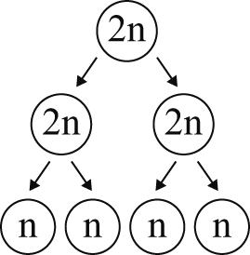 (B)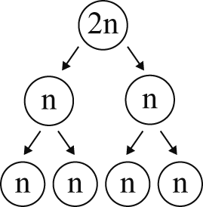 (C)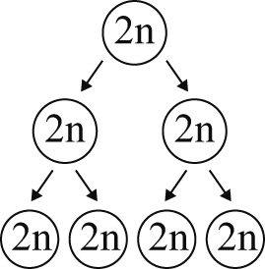 (D)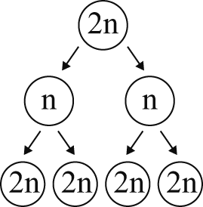

解答 B
解析 第一減數分裂同源染色體分離，套數減半；第二減數分裂姐妹染色分體分離。
（ ）4.下列何者為提出「遺傳的染色體學說」的科學家之一？ (A)約翰森 (B)華生 (C)克里克 (D)薩登

解答 D
（ ）5.下列何者不是達爾文天擇說的內容？ (A)生物的演化為長時間連續的變化 (B)同一類的生物都是來自於共同的祖先 (C)DNA是可以代代相傳的遺傳物質 (D)天擇是最重要的演化動力。

解答 C
解析 (C)達爾文當時尚不知DNA的構造。
（ ）6.若一個DNA分子中，共有1000個含氮鹼基，A有350個，則下列數字何者正確？ (A)嘌呤 = 嘧啶 = 700 (B) A + C = 700 (C) A + T = 700 (D) C + G = 500

解答 C
解析 (A)嘌呤 = 嘧啶 = A + G = T + C = 500，A = T = 350，G = C = 150 (B) A + C = 500 (D) C + G = 300
（ ）7.若父親的基因型為AaBb，母親的基因型為Aabb，假設所有基因都是完全顯性，且遵守獨立分配律，請問小孩與父親具有相同基因型的機率為多少？ (A)1/16 (B)3/4 (C)1/4 (D)1/2。

解答 Ｃ
解析 (1/2)(1/2)=1/4。
（ ）8.a.去氧核糖 b.染色體 c. DNA d. RNA e.核苷酸，上述物質由小到大依序為何？ (A) abcde (B) bcdea (C) acdeb (D) aedcb

解答 D
（ ）9.在育嬰房中，有三個嬰兒被弄混了，院方緊急驗了嬰兒父母親及嬰兒的血型，結果如下表：
則嬰兒甲、乙、丙之父母，各應為何？ (A)父母I、父母II、父母III (B)父母III、父母I、父母II (C)父母II、父母III、父母I (D)父母II、父母I、父母III。

解答 B
解析 父母I：AB型與B型；可能生下AB型、A型、B型的孩子
父母II：A型與O型；可能生下A型與O型的孩子
父母III：B型與B型；可能生下B型與O型的孩子。
（ ）10.下列何者最早提出有系統的演化理論？ (A)拉馬克 (B)亞里斯多德 (C)林奈 (D)達爾文。

解答 A
解析 拉馬克是最早提出有系統的演化理論的學者。
（ ）11.下圖為阿達家的族譜，○代表女性、□代表男性，中央的字母為所屬的血型。請問下列敘述何者正確？ (A)阿達的母親血型基因型為I^{A}I^{A} (B)阿達的血型有二種可能 (C)若阿達的外甥子大強之血型為B型，則小強有1/4機率是AB型 (D)若阿達的兒子為AB型，則阿達為AB型。
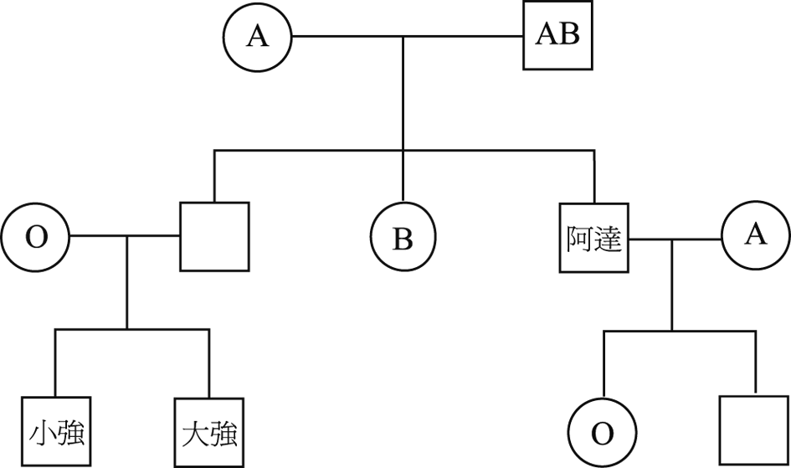

解答 B
解析 (A)阿達的姐妹中有B型，則母親應為I^{A}i (B)阿達的父母親為I^{A}I^{B}與I^{A}i，則阿達有可能為A型、B型與AB型三種 (C)由於小強與大強的父親為O型，如大強為B型，則其母親可能是AB型或B型機率各1/2，與O型的父親不可能生出AB型的孩子，故機率為0 (D)阿達有O型的孩子，故阿達不可能是AB型。
（ ）12.一女子患有色盲，有關此女子親人的敘述，何者正確？ (A)父親患有色盲，兒子無色盲 (B)父親無色盲，兒子患色盲 (C)父親、兒子均患色盲 (D)父親、兒子均正常

解答 C
解析 色盲為性聯遺傳，且為隱性基因，患有色盲之女子，其父親及兒子必為色盲
（ ）13.某種植物的基因：高莖(T)對矮莖(t)為顯性，黃色種子(G)對綠色種子(g)為顯性，寬葉(B)對狹葉(b)為顯性，若親代為TtGgBB×ttGGBb（三對基因分別位於三對染色體上），則下列何者可能為其子代的性狀組合？ (A)矮莖、綠色種子、狹葉 (B)矮莖、黃色種子、寬葉 (C)高莖、黃色種子、狹葉 (D)高莖、綠色種子、寬葉。

解答 B
解析 BBxBb產生子代基因組合為bb之機率為0，故不可能產生狹葉子代；同理，不可能產生具綠色種子的子代。
（ ）14.母親紅綠色盲，父親色覺正常，則其子女患有紅綠色盲的機率是多少？ (A)兒子：1，女兒： (B)兒子：，女兒：1 (C)兒子：1，女兒：0 (D)兒子：0，女兒：1

解答 C
解析 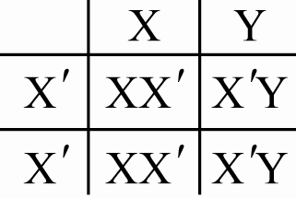
（ ）15.有關拉馬克演化論的想法，何者與其不符？ (A)鳥類為了要飛，所以產生翅膀 (B)羚羊為了逃避獵豹的捕食，所以愈跑愈快 (C)不讀書就變笨，以後生的孩子都不聰明 (D)健美先生的兒子，也要經過訓練才能有健美的肌肉。

解答 D
解析 拉馬克認為後天獲得的性狀可以遺傳，(D)選項後天獲得的健美肌肉沒有傳給後代，所以不符合。
（ ）16.下列色盲譜系中，何者錯誤？（設□表男性色覺正常，○表女性色覺正常，■表男性色盲，●表女性色盲）
(A)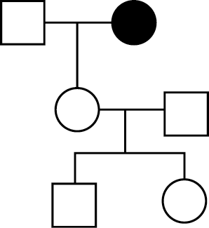 (B)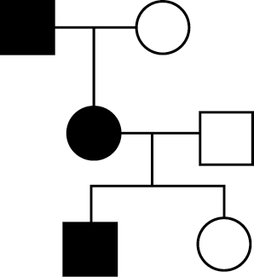 (C)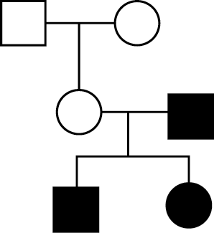 (D)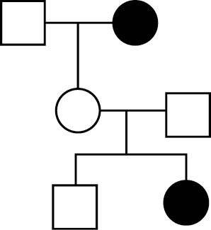

解答 D
解析 色盲為性聯遺傳，女兒色盲，父親一定也是色盲。
（ ）17.下列有關DNA分子的敘述，何者正確？ (A)複製時，分別以其中一股作為鑄模，合成新的DNA分子 (B)同一生物個體中，各種體細胞核內的DNA不一定具有相同的鹼基序列 (C)若一股上的A：T：G：C＝1：2：3：4，則另一股上的A：T：G：C＝1：2：3：4 (D)胰島細胞能合成出胰島素，但卻無法產生血紅素，此乃因為胰島細胞有胰島素基因，但無血紅素基因。

解答 A
解析 (D)胰臟β細胞仍有血紅素基因，只是在該細胞中不表現。
（ ）18.甲、鹼基配對；乙、雙股解開；丙、DNA聚合酶催化；丁、以原有兩股為鑄模，請排列出DNA複製的先後正確順序。 (A)甲乙丁丙 (B)乙丁丙甲 (C)乙甲丁丙 (D)甲丁乙丙。

解答 B
（ ）19.在進行重組DNA時，我們常將外源基因與載體置入何種生物內，以進行複製、轉錄、轉譯，進而合成蛋白質？ (A)人 (B)細菌 (C)噬菌體 (D)任何病毒。

解答 B
解析 噬菌體和病毒無法直接合成蛋白質，也不會利用人來進行重組DNA。
（ ）20.某細胞中的一條染色體如下圖所示（白色代表不具有放射性），將此細胞置入有放射性³⁵P的培養基中培養，經複製而生成的染色體，其放射性存在情形如何？（黑色表示具高放射性，灰色表示具一半強度放射性）
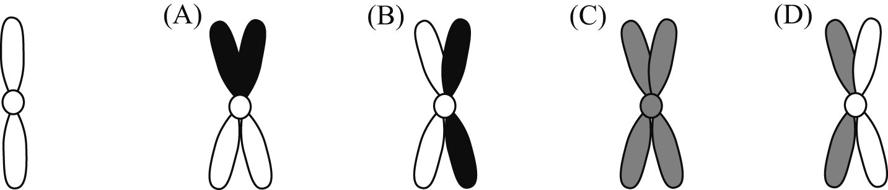

解答 C
解析 DNA的複製為半保留複製，即保留一股舊的、複製一股新的，故選(C)。
（ ）21.若某段DNA分子的胞嘧啶（C）含量為20％，則此段DNA的腺嘌呤（A）及胸腺嘧啶（T）含量分別為何？ (A)腺嘌呤30％、胸腺嘧啶30％ (B)腺嘌呤20％、胸腺嘧啶30％ (C)腺嘌呤30％、胸腺嘧啶20％ (D)腺嘌呤20％、胸腺嘧啶20％。

解答 A
解析 DNA分子結構由雙股聚核苷酸鏈結合而成，其中一股的胞嘧啶(C)與另一股的鳥糞嘌呤(G)配對，同一狀況：腺嘌呤(A)與胸腺嘧啶(T)配對，所以胞嘧啶的比率=鳥糞嘌呤；腺嘌呤比率=胸腺嘧啶，而分子中所有四種核苷酸的比率為1。
（ ）22.DNA的組成中，含氮鹼基、五碳醣、磷酸的比例為何？ (A)1：1：1 (B)1：1：2 (C)1：1：3 (D)1：2：3。

解答 A
解析 構成DNA的核苷酸中，具有含氮鹼基、五碳醣、磷酸各一分子。
（ ）23.有關遺傳物質的敘述，下列何者正確？ (A)所有具遺傳能力者均以DNA為遺傳物質 (B)真核生物以DNA為遺傳物質，原核生物以RNA為遺傳物質 (C)目前僅有部分病毒以RNA為遺傳物質，其他均以DNA為遺傳物質 (D)生物可以任意使用DNA或RNA為遺傳物質。

解答 C
解析 目前發現只有少部分的病毒，其遺傳物質為RNA；其餘無論真核或原核生物，遺傳物質均為DNA。
（ ）24.下圖中，(甲)至(戊)為細胞分裂不同時期的染色體變化示意圖。
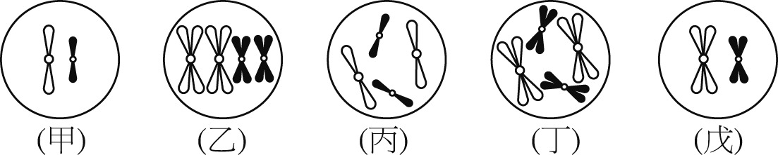
請據此圖，排列出動物細胞生成精子時染色體的變化順序。 (A)甲 → 丙 → 戊 → 乙 → 丁 (B)丁 → 乙 → 丙 → 戊 → 甲 (C)丙 → 丁 → 乙 → 戊 → 甲 (D)戊 → 丁 → 乙 → 丙 → 甲。

解答 C
解析 丙 → 丁過程發生了DNA複製；丁 → 乙過程發生四分體聯會。乙 → 戊過程發生第一次減數分裂；戊 → 甲過程發生第二次減數分裂。整個過程為：丙 → 丁 → 乙 → 戊 → 甲。
（ ）25.下列何者是生物演化的首要條件？ (A)用進廢退 (B)生存競爭 (C)環境選擇 (D)遺傳變異

解答 D
解析 (D)遺傳變異是生物演化的首要條件
（ ）26.附表為人類與其他靈長類DNA核苷酸序列的相異百分率。試問何項與人類的親緣關係最疏遠？
(A)黑猩猩 (B)長臂猿 (C)眼鏡猴 (D)狐猴

解答 D
解析 (D)與狐猴的差異最大
（ ）27.利用細菌生產人類胰島素，而不用自牛萃取的好處，何者錯誤？ (A)不需要較新的生物技術 (B)基因轉殖細菌所產的胰島素與人相同 (C)短時間即可得大量產品 (D)培養細菌的成本較養牛低廉。

解答 A
解析 利用細菌生產激素，需要較新的遺傳工程技術。
（ ）28.下列哪一種不適合做分類依據？ (A)同源構造 (B)痕跡構造 (C)同功構造 (D)胚胎發生

解答 C
解析 (C)同功構造沒有發生來源的相似性，不適合作為分類的依據
（ ）29.下列有關減數分裂的敘述，何者正確？ (A)同源染色體聯會發生在第一次減數分裂 (B)聯會發生在第二次減數分裂 (C)同源染色體在第二次減數分裂時相互分離 (D)第二次減數分裂產生的子細胞含同源二分體。

解答 A
解析 聯會是指同源染色體相互配對、併列的現象，僅見於第一次減數分裂的前-中期，後期之後兩同源染體分別往細胞兩端移動相互分離，故第一減數分裂結束後，每個新細胞中所有種類的染色分體皆僅一條。
（ ）30.若人體膚色的深淺是受A、a和B、b兩對基因的影響，A和B為同等程度的有色基因，一基因型為AaBb者與一基因型為aabb者結婚，子女中皮膚顏色的深淺程度共有幾種？ (A) 2種 (B) 3種 (C) 4種 (D) 6種

解答 B
解析 2、1、0

二、多選題 (20題 每題0分 共0分)
（ ）31.下列有關生物演化的敘述中，哪些是正確的？ (A)最早提出演化理論的是亞里斯多德 (B)拉馬克的用進廢退說，具有遺傳學的基礎 (C)物種起源一書是英國學者華萊士的著作 (D)突變和基因重組是產生遺傳變異的因素，也是演化的基本條件之一 (E)自然淘汰決定生物演化的方向。

解答 DE
解析 (A)最早提出有系統的演化理論之科學家是拉馬克 (B)拉馬克提出用進廢退說，孟德爾的遺傳學說還沒出現 (C)物種起源一書是英國學者達爾文的著作。
（ ）32.下列所示細菌DNA含氮鹼基的數量比例關係中，哪幾項正確？ (A)A=C，T=G (B)A+T=C+G (C)A+C=T+G (D)A=T，C=G (E)(A+G)/(C+T)=1

解答 CDE
（ ）33.有一股單股DNA的核苷酸序列為 − AGCCTTC −，以此DNA為模版，分別合成出一股DNA和一股RNA。下列與新合成的DNA和RNA有關的敘述，哪些正確？ (A)用來合成兩者的核苷酸種類不能共用 (B)兩種核苷酸鏈上的五碳醣種類不同 (C)新合成的DNA和RNA可以互相配對形成雙股 (D)兩者的含氮鹼基序列，除T與U不同外，其他都相同 (E)合成時兩者所使用的酵素不同

解答 ABDE
解析 (C)不可配對成雙股
（ ）34.比較減數分裂和有絲分裂，下列哪些正確？

解答 ACE
解析 (B)減數分裂時染色體複製一次、分裂二次 (D)減數分裂和有絲分裂均有姐妹染色分體形成。
（ ）35.動物間親緣關係的遠近，與下列哪些分子的構造差異有關？ (A)核糖核酸 (B)蛋白質 (C)甘油 (D)葡萄糖 (E)三磷酸腺苷

解答 AB
解析 (C)(D)(E)三者都是簡單的小分子物質，在各生物體內分子構造均相同
（ ）36.人類的哪些遺傳性狀屬於多基因遺傳？ (A)膚色 (B)血型 (C)智力 (D)體重 (E)紅綠色盲。

解答 ACD
解析 (B)等顯性遺傳 (E)性聯遺傳。
（ ）37.某警校入學時進行體檢發現，在報考的人當中，紅綠色盲較不會在女性身上發生，其相關的原因有哪些？ (A)女性須同時從父親身上及母親身上得到一個隱性因子才會致病 (B)此疾病常會造成男性未成年就死亡 (C)此疾病需有大量雄性激素─睪固酮才會表現 (D)此疾病的基因位在Y染色體上 (E)此疾病的基因位在X染色體上。

解答 AE
解析 紅綠色盲屬於X染色體的性聯遺傳，雌性個體僅有當兩條X染色體均帶有異常基因時，才會表現紅綠色盲，雄性個體當有一條X染色體帶有異常基因，即表現紅綠色盲。
（ ）38.下列哪些證據可以用來推論和重建物種間的親緣關係？ (A)同源構造 (B)遺跡構造 (C)岩層中的化石 (D)物種的地理分布 (E)脂肪酸的序列

解答 ABCD
解析 (E)脂肪酸的序列不能作為重建生物間的親緣關係
（ ）39.下圖為遺傳工程實驗的部分過程示意圖，甲～丁代表各不同階段參與作用的成分。根據下圖的資料，下列敘述哪些選項正確？ (A)「甲」可以是細菌的質體 (B)「乙」是某種激素分子 (C)「丙」可以是植物的 RNA 分子 (D)「丁」為抗體分子 (E)圖中各階段的反應都可在試管內反應完成。
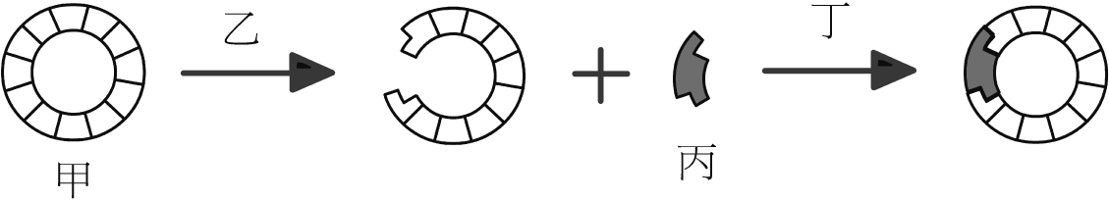

解答 AE
解析 (B)「乙」是限制酶分子 (C)「丙」應為 DNA 分子 (D)「丁」為連接酶分子。
（ ）40.R基因與Y基因各自獨立且顯性，若基因型RrYY和rrYy的兩個親代交配，理論上，下列哪些敘述正確？ (A)每個親代各產生四種配子，比例為1：1：1：1 (B)子代共有四種外表型，比例為9：3：3：1 (C)子代兩對基因皆為同型合子的機率為1/4 (D)子代兩對基因皆表現顯性性狀的機率為1/2 (E)子代兩對基因皆表現隱性性狀的機率為1/2。

解答 CD
解析 (A)RrYY親代僅能產生RY、rY兩種配子，比例為1：1；而rrYy親代也僅能產生rY、ry兩種配子，比例亦為1：1 (B)子代共有2種外表型，比例為1：1 (E)子代兩對基因皆表現隱性性狀的機率為0。
（ ）41.若植物高莖（T）對矮莖（t）為顯性，寬葉（B）對狹葉（b）為不完全顯性，若親代為TtBb × TtBb（二基因分別位於二對染色體上），則下列敘述哪些正確？ (A)子代基因型有9種、表現型有4種 (B)子代基因型有9種、表現型有6種 (C)子代出現TTBB的機率為 (D)子代為矮莖、且寬葉的機率為 (E)寬葉的基因型為BB或Bb

解答 BD
解析 (A)子代表現型2 × 3 = 6種 (C) (E)寬葉必為BB，Bb為中間型
（ ）42.下列有關DNA轉錄的敘述，哪些正確？ (A)轉錄產物為蛋白質 (B)以DNA其中一股作模版 (C)由DNA聚合酶所催化 (D)新合成的核苷酸鏈與模版序列互補 (E)合成原料和DNA複製時相同

解答 BD
解析 (A)轉錄產物為RNA (C)由RNA聚合酶催化 (E)以ATP、GTP、CTP、UTP為原料與DNA複製時不同
（ ）43.DNA分子構造中，下列何者的比例為1？ (A)C/G (B)A/G (C)A+T/G+C (D)A+G/T+C (E)G+U/A+C。

解答 AD
解析 DNA分子中，嘌呤與嘧啶的含量相等。
（ ）44.具1ª1^{b}2ª2^{b}染色體的細胞，經正常減數分裂後，可能產生下列哪種染色體組合之細胞？ (A) 1ª2ª及1^{b}2^{b} (B) 1ª1ª及1^{b}1^{b} (C) 1ª2^{b}及1^{b}2ª (D) 1ª1^{b}及2ª2^{b} (E) 2ª2ª及2^{b}2^{b}

解答 AC
（ ）45.紫茉莉的花色基因R為紅花，r為白花，且花色為中間型遺傳，則兩株基因型為♂Rr、及♀rr的紫茉莉花植株雜交所產生的子代，請選出正確者： (A) F₁皆為粉紅花 (B) F₂為紅花：白花 = 3：1 (C)互換親代性狀再進行雜交，則F₁粉紅花：白花 = 1：1 (D)花色不需經過實驗檢定就可知道其基因型組合 (E)紫茉莉花色遺傳R、r和血型的等位基因I^{A}、I^{B}，其遺傳方式均為等顯性

解答 CD
（ ）46.在基因轉殖技術的研究中，下列相關物質的應用，何者正確？ (A)細菌質體－載體 (B)細菌－基改生物（轉殖生物） (C)限制酶－切割DNA (D)DNA聚合酶－兩段DNA的結合 (E)胰島素－目標基因。

解答 ABC
解析 (D)DNA連接酶－兩段DNA的結合；DNA聚合酶－DNA複製 (E)胰島素基因－目標基因。
（ ）47.下列選項中，哪些與生物技術的研究有密切的關係？ (A)人類胰島素的生產 (B)量產重要的疫苗，例如B型肝炎疫苗 (C)提升馬鈴薯或水稻等農作物抗細菌、真菌和病毒的能力 (D)含特殊養分的農作物，例如含β胡蘿蔔素的黃金米 (E)增加植物抗逆境的能力，例如含抗凍基因番茄

解答 全
（ ）48.有關基因轉殖技術的敘述，下列何者正確？ (A)目標基因可來自異類生物 (B)目標基因必須是一種蛋白質 (C)至少需要使用兩種酵素參與 (D)至少需要兩種限制酵素 (E)重組DNA不需要在細胞中也可以表現。

解答 AC
解析 (B)目標基因是DNA序列 (D)目標基因與載體使用的限制酵素相同 (E)重組需轉殖入生物中才可表現。
（ ）49.下列有關拉馬克和達爾文演化理論的敘述，何者正確？ (A)拉馬克和達爾文均認為生物會發生改變 (B)拉馬克以用進廢退說解釋生物的演化 (C)拉馬克認為生物具有共同祖先 (D)達爾文以天擇說來解釋生物的演化 (E)達爾文認為生物具有共同祖先。

解答 ABDE
解析 (C)共同祖先的概念為達爾文所提出。
（ ）50.下表為真核細胞有絲分裂和減數分裂的比較，下列相關敘述哪些正確？

解答 ACD
解析 (B)都只複製一次 (E)都有

